Dlaczego warto postawić na najlepsze odpływy liniowe?
Remontujesz łazienkę? A może zastanawiasz się jak zaaranżować poszczególne pomieszczenia w nowym domu lub mieszkaniu? Przeczytaj zatem o najlepszych odpływach liniowych na rynku!

Gdzie kupować online najlepsze odpływy liniowe?
Wraz ze zmieniającymi się trendami w aranżowaniu poszczególnych pomieszczeń w naszych domach czy mieszkaniach, bądź też lokalach usługowych dostosowujemy owe wnętrza do tego, co aktualnie jest modne, często planując remont, bądź też wymieniając poszczególne elementy lub dodatki w salonie, sypialni w łazience lub kuchni. Bez wątpienia remontując łazienkę powinniśmy zwrócić uwagę na najlepsze odpływy liniowe. Dlaczego?

Dlaczego odpływy w łazience cieszą się tak dużym zainteresowaniem?

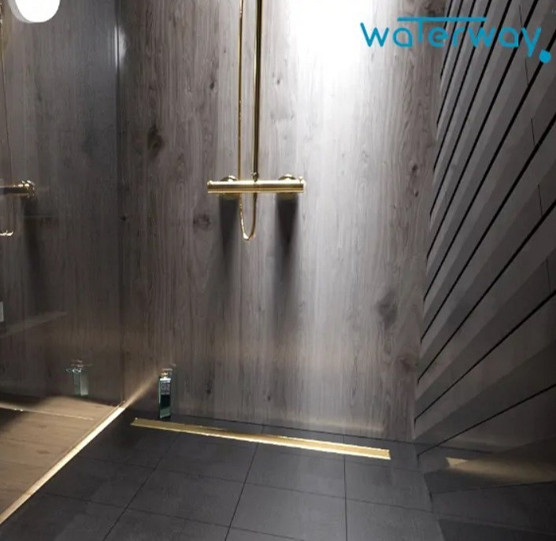
W nowoczesnym budownictwie przestrzeń łazienki jest zwykle niewielka a musi pomieścić dużo, niezbędnych elementów, dzięki którym będzie to pomieszczenie funkcjonalne, z którego korzystać będą absolutnie wszyscy domownicy a także goście. Często w domach jednorodzinnych czy szeregowych w planach jest wybudowanie dwóch łazienek - jednej gościnnej na parterze i drugiej, prywatnej na piętrze. Zwyczajowo łazienka dolna jest niewielka, zaś przeznaczona jedynie dla domowników wyróżnia się większym metrażem. Dlaczego o tym wyspominamy? Ponieważ odpływy punktowe czy też liniowe to sprawdzony sposób na zyskanie dodatkowej przestrzeni, tak potrzebnej w niewielkich mieszkaniach czy domach właśnie.
Water Way publikuje najlepsze odpływy liniowe
Zanim zdecydujesz się na dany projekt łazienki, odwiedź stronę firmy Water Way. Na blogu znajdziesz ranking najlepszych odpływów liniowych a także sporo inspiracji, które mogą znacząco wpłynąć na wygląd przestrzeni łazienkowej. Zachęcamy do lektury.

